1 сентября
День знаний – снова в школу стремится детвора.
Идем, держась за руки, до школьного двора.
Ведь впереди учеба, открытий целый год,
Смелей, малыш, в дорогу, тебя победа ждет!
Пускай задачки трудные решаются легко,
Стихи запоминаются и ладится письмо,
Пускай друзья веселые тебя всегда найдут,
Учителя поддержат и к знаньям приведут.

1 сентября была проведена торжественная линейка, посвященная Дню знаний и «Уроки семьи и семейных ценностей». В каждом классе прошли презентации, игры, конкурсы и загадки.

Семья как основной элемент общества была и остается хранительницей человеческих ценностей, культуры и исторической преемственности поколений, фактором стабильности и развития. Благодаря семье крепнет и развивается государство, растет благосостояние народа!

Во все времена по отношению государства, а также по положению семьи в обществе судили о развитии страны. Это потому, что счастливый союз семьи и государства - необходимый залог процветания и благосостояния его граждан.

С семьи начинается жизнь человека, здесь происходит формирование его как гражданина. Она - источник любви, уважения, солидарности и привязанности, то, на чем строится любое цивилизованное общество, без чего не может существовать человек. Благополучие семьи - вот мерило развития и прогресса страны.
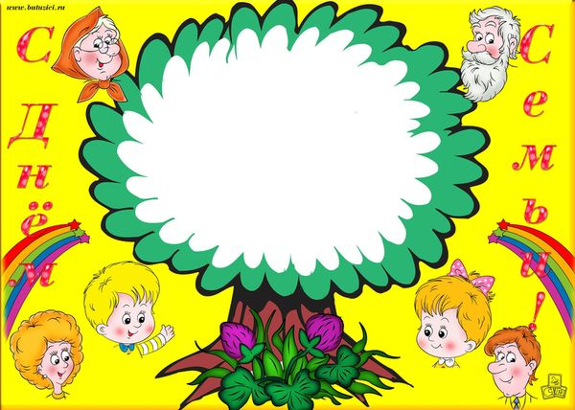

В начале учебного года проводились занятия с классными руководителями по порядкуобучения правилам дорожного движения, поведению на воде, противопожарной безопасности, а также инструктажи по правилам техники безопасности.

В целях предупреждения случаев совершения дорожно-транспортных происшествий с участием обучающихся на классных часах классными руководителями проводятся беседы по профилактике детского травматизма. Воспитатель ГПД, ведёт с обучающимися дополнительные мероприятия, в том числе беседы, лекции, конкурсы и викторины по Правилам дорожного движения.

